LE RODAGE DES SOUPAPES
Cette opération était beaucoup plus fréquente il y a quelques années que maintenant. Pourquoi rode-t-on les soupapes ? Pour avoir une meilleure étanchéité du cylindre, donc une meilleure compression, et donc un meilleur rendement lors du cycle moteur.
Matériel nécessaire
Vous aurez besoin :
- d'un rodoir ("bâton" de bois avec deux ventouses au bout)
et de pâte à roder (souvent vendue en deux pot : un de grosse et un de fine)
- d'un compresseur de ressort
Pièces à changer :
Sur les modèles post-63, il faudra vous procurer un jeu de 4 joints de queue de soupapes ( ou larmiers ) pour les changer systèmatiquement.
Démontage des soupapes
Démonter la culasse en enlevant d'abord le cache culbuteur ( un écrou ) puis en dévissant les trois écrous à tour de rôle et de manière circulaire ( ne pas dévisser tout l'un puis tout l'autre ).
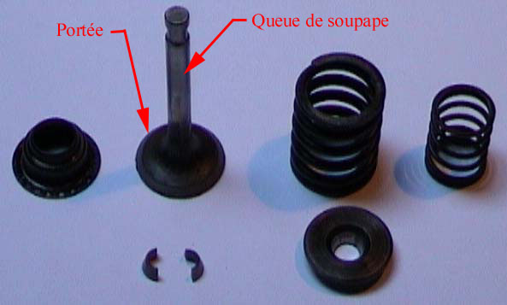
Soupapes, ressorts et coquilles de maintien ( photo un peu sombre, j'avoue !!)
Le décalaminage
Avant de donner les endroits à dé-calaminer, une chose impérative : ne JAMAIS rayer ( en grattant avec un tournevis par exemple ) la queue de soupape, les portées des soupapes et celles de la culasse.
Si vous rayez la queue de soupape, vous pouvez la changer. En effet, vous aurez alors non seulement un fuite d'huile, mais une huile qui se chargera de gaz d'échappements.
Si vous rayez les portées, vous aurez beaucoup de mal à roder les soupapes, ce qui donnera une mauvaise étanchéité de la chambre de combustion.
ATTENTION DONC !!!
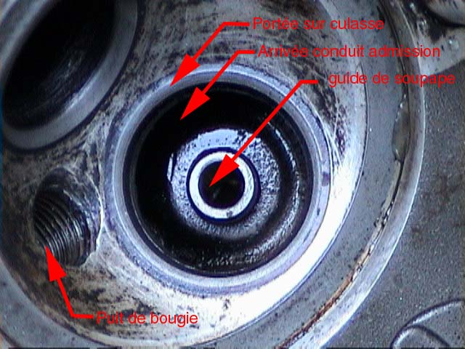
Les endroits à décalaminer :
- Le dessous des soupapes.
Avec un tournevis, grattez jusqu'à tout enlever.
- Le dessus des soupapes.
Avec un tournevis ou une brosse acier pas trop agressive montée sur perceuse, vous devez tout enlever jusqu'à retrouver le métal.
Dans tous les cas, attention à ne pas abîmer les portées ni la queue de soupape..
Avec le tournevis, grattez verticalement en partant du bas de la queue et en allant vers l'extérieur de la soupape. Arrêtez vous à temps.
- L'intérieur de la chambre de combustion.
Il peut s'être déposé au fond de la chambre des résidus de combustion. Avec un petit grattoir, enlevez les.
- Les conduits d'admission et d'échappement dans la culasse.
Toujours avec votre grattoir, il faut enlever le maximum. Faites entrer le tournevis partout où vous pouvez accéder mais ne touchez pas aux portées.
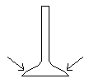
Les flèches indiquent les portées
Le rodage
Celui ci consiste, avec l'aide d'un abrasif ( la pâte à roder ) à éroder portées (sur la soupape) et siège ( sur la culasse ) afin d'obtenir une étanchéité parfaite.
On effectue cette opération sur les deux soupapes ( admission et échappement ) évidemment !
Placer la culasse dans l'étau ( juste pour la tenir ).
Mettre un peu de pâte à roder ( la grosse d'abord ) sur la portée de la culasse. Attention à ne pas en faire tomber dans le guide de soupape ( endroit de la culasse où la soupape coulisse ).
Nettoyer puis huiler la queue de soupape et mettre la soupape en place.
Mettre la ventouse du rodoir sur la soupape ( on peut cracher un coup dans la ventouse ) pour que ça tienne.
Prendre le rodoir dans ses mains ( d'un geste identique à celui des hommes préhistoriques pour faire du feu avec deux bouts de bois ).
Faire des mouvements de rotation alternatifs. Soulever la soupape et lui faire effectuer un quart de tour. Recommencer à tourner le rodoir.
Vous pouvez remettre de temps en temps un peu de pâte.
Une fois que vous jugez avoir suffisamment rodé avec la grosse pâte, vous recommencez avec la fine.
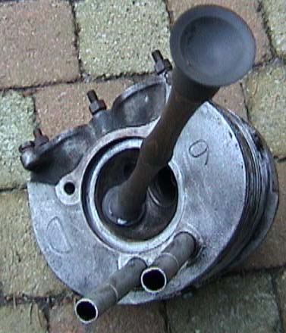 | 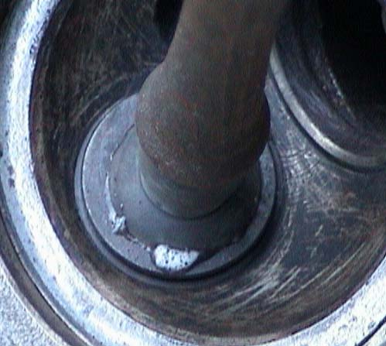
Rodoir mis en place | Zoom sur la vue précédente
Attention : si vous sortez la soupape ( par exemple pour nettoyer les portées avant de changer de pâte ), faites bien attention de ne pas laisser tomber de pâte dans le guide.
Remarque :On peut roder un peu plus les soupapes d'échappement car elles sont plus épaisses que celles d'admission).Bien nettoyer à l'essence.
Contrôle du rodage ( ou quand s'arrêter de se frotter les mains ! )
Le premier contrôle se fait avant remontage des soupapes.
Tout le monde dit de se munir d'une craie et de faire quelques traits avec celle-ci sur le tour du siège. Puis, après avoir remis la soupape en place, vous lui faites effectuer, avec le rodoir, quelques tours. Si les traces de craie ont disparues, c'est bon. Sinon, il faut encore roder !!!
Bon, j'avoue que lorsque je rode mes soupapes, même après avoir recommencé un bon bout de temps, il arrive que toute la craie ne parte pas ! Pourtant, je pense les avoir rodées correctement. Je contrôle alors comme suit ( donnez moi votre avis !! ) :
Je remonte les soupapes avec leur ressort. Ensuite, culasse retournée, je verse de l'eau ( ou de l'essence ) dans la chambre de combustion. J'envoie alors de l'air avec une soufflette de compresseur par le conduit ( admission ou échappement ) en rapprochant le plus possible la soufflette des soupapes. Si des bulles sortent dans l'eau, c'est que l'étanchéité n'est pas bonne et il faut continuer à roder !! Sinon, je pense que c'est bon.
Au remontage...
Après avoir changés les joints de queue de soupape ( ou larmiers ), faire attention à ce que le trou de graissage qui débouche sous le capuchon de la soupape d'échappement ( la plus petite ) ne soit pas obstrué.
Re-régler évidemment les culbuteurs.
Que faire de plus ?
Le moteur étant dé-culassé, vous pouvez refaire la segmentation en même temps.En effet, l'étanchéité étant devenue parfaite du côté soupape, si les segments ne sont plus de toute jeunesse, on risque de consommer de l'huile.
Et puis on n'ouvre pas le moteur tous les jours !!

